Les funcions fonamentals

www.toomates.net (2010)

Família | Funció |  | Funció inversa
 | Constant  $$f(x)=a$$ | 1 | No té
 | Indentitat  $$f(x)=x$$ | 2 | $$f^{−1}(x)=x$$ | 2
Polinòmiques  de grau 1 | Proporcionalitat directa  $f(x)=\text{ax}$ | 3 | $f^{−1}(x)=\frac{1}{a}x$ | 3
 | Lineal general  $$f(x)=\text{ax}+b$$ | 4 | $$f^{−1}(x)=\frac{x−b}{a}$$ | 4
 | Valor absolut (lineal a trossos)  $$f(x)=\left|x\right|$$ | 5 | (Només localment)
 | Part entera (Constant a trossos)  $$f(x)=\left\|x\right\|$$ | 21 | No té
Polinòmiques de grau >1 | Quadràtica  $$f(x)=x^{2}$$ | 7 | Arrel quadrada  $$f^{−1}(x)=\sqrt{x}$$ | 9
 | Cúbica  $$f(x)=x^{3}$$ | 8 | Arrel cúbica  $$f^{−1}(x)=\sqrt[3]{x}$$ | ---
Racionals | Proporcionalitat inversa  $$f(x)=\frac{1}{x}$$ | 6 | $$f(x)=\frac{1}{x}$$ | 6
 | Exponencial general  $$f(x)=a^{x}$$ | 10 | Logaritme general  $$f^{−1}(x)={\text{log}}_{a}(x)$$ | 12
Exponencials i logarítmiques | Exponencial de base e  $$f(x)=e^{x}$$ | 11 | Logaritme natural  $$f^{−1}(x)=\text{ln}(x)$$ | 13
 | Exponencial de base 10  $$f(x)={\text{10}}^{x}$$ | --- | Logaritme en base 10  $$f^{−1}(x)=\text{log}(x)$$ | 14
 | Sinus  $$f(x)=\text{sin}(x)$$ | 15 | Arcsinus  $$f^{−1}(x)=\text{arcsin}(x)$$ | 18
Trigonomètriques | Cosinus  $$f(x)=\text{cos}(x)$$ | 16 | Arccosinus  $$f^{−1}(x)=\text{arccos}(x)$$ | 19
 | Tangent  $$f(x)=\text{tan}(x)$$ | 17 | Arctangent  $$f^{−1}(x)=\text{arctan}(x)$$ | 20
1. Funció constant.

$$f(x)=a$$

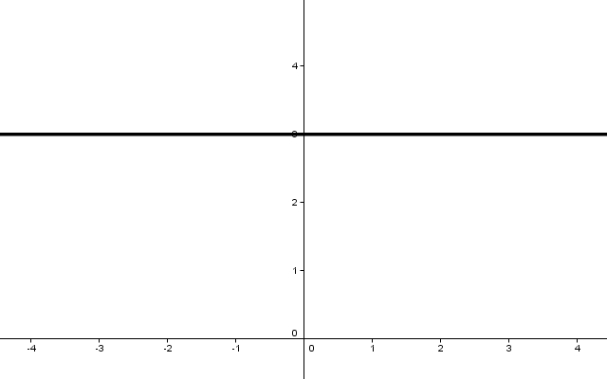

Domini: $(−∞,+∞)$
Imatge: $\left\{a\right\}$
Període: No té.
Intersecció X: No té (si $a≠0$) o $(−∞,+∞)$si $a=0$
Intersecció Y: $\left\{a\right\}$
Creixement: No té (horitzontal)
Mínims i màxims: No té
Assímptotes verticals: No té.
Assímptotes horitzontals: $y=a$
Simetria: Respecte de l’eix Y.
Funció parell/senar: Funció parell.
Derivada: $f'(x)=0$
Funció inversa: No té
Amb calculadora científica: (teclat numèric)

2. Funció identitat.

$$f(x)=x$$

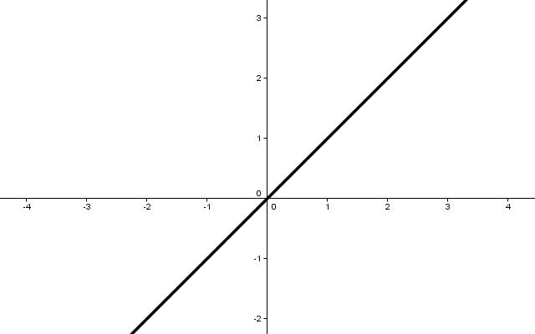

Domini: $(−∞,+∞)$
Imatge: $(−∞,+∞)$
Període: No té.
Intersecció X: 0
Intersecció Y: 0
Creixement: creixent
Mínims i màxims: No té
Assímptotes verticals: No té.
Assímptotes horitzontals: No té
Simetria: Respecte de l’eix Y.
Funció parell/senar: Funció parell.
Derivada: $f'(x)=0$ (tipus 1)
Funció inversa: $f^{−1}(x)=x$
Amb calculadora científica: (teclat numèric)
3. Funció de proporcionalitat directa.

$$f(x)=\text{ax}$$

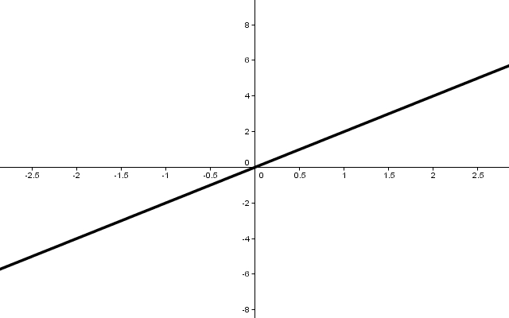

Domini: $(−∞,+∞)$
Imatge: $(−∞,+∞)$
Període: No té.
Intersecció X: 0
Intersecció Y: 0
Creixement: creixent si a>0, decreixent si a<0
Mínims i màxims: No té
Assímptotes verticals: No té.
Assímptotes horitzontals: No té
Simetria: No té.
Funció parell/senar: Funció senar.
Derivada: $f'(x)=a$ (tipus 1)
Funció inversa: $f^{−1}(x)=\frac{1}{a}x$ (tipus 3)
Amb calculadora científica: (teclat numèric)
4. Funció lineal.

$$f(x)=\text{ax}+b$$

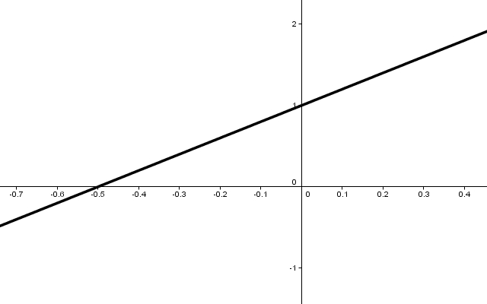

Domini: $(−∞,+∞)$
Imatge: $(−∞,+∞)$
Període: No té.
Intersecció X: $\frac{−b}{a}$
Intersecció Y: b
Creixement: creixent si a>0, decreixent si a<0
Mínims i màxims: No té
Assímptotes verticals: No té.
Assímptotes horitzontals: No té
Simetria: No té.
Funció parell/senar: ---
Derivada: $f'(x)=a$ (tipus 1)
Funció inversa: $f^{−1}(x)=\frac{x−b}{a}$ (tipus 2)
Amb calculadora científica: (teclat numèric)
5. Funció valor absolut.

$$f(x)=\left|x\right|$$

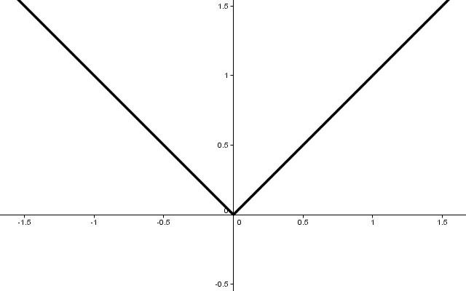
Domini: $(−∞,+∞)$
Imatge: $[0,+∞)$
Període: No té.
Intersecció X: 0
Intersecció Y: 0
Creixement: creixent si x>0, decreixent si x<0
Mínims i màxims: No té
Assímptotes verticals: No té.
Assímptotes horitzontals: No té
Simetria: Respecte de l’eix Y
Funció parell/senar: Funció parell
Derivada: $f'(x)=\begin{aligned}\left\{1 x>0 | \right.\end{aligned}$
Funció inversa: Només localment.
Amb calculadora científica: (teclat numèric)
6. Funció de proporcionalitat inversa.

$$f(x)=\frac{1}{x}$$

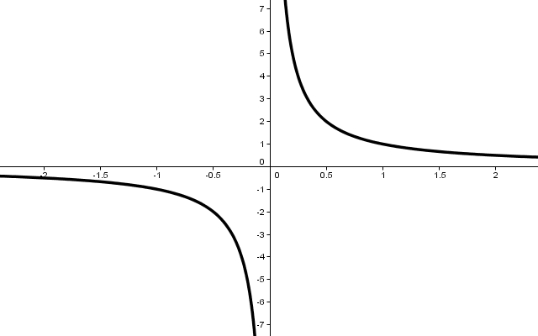

Domini: $(−∞,0)∪(0,+∞)$
Imatge: $(−∞,0)∪(0,+∞)$
Període: No té.
Intersecció X: No té
Intersecció Y: No té
Creixement: Decreixent
Mínims i màxims: No té
Assímptotes verticals: L’eix Y.
Assímptotes horitzontals: L’eix X
Simetria: Respecte de l’eix Y i també respecte de l’eix X
Funció parell/senar: Funció senar
Derivada: $f'(x)=\frac{−1}{x^{2}}$
Funció inversa: $f^{−1}(x)=\frac{1}{x}$ (ella mateixa)
Amb calculadora científica: 
7. Funció quadràtica.
$$f(x)=x^{2}$$

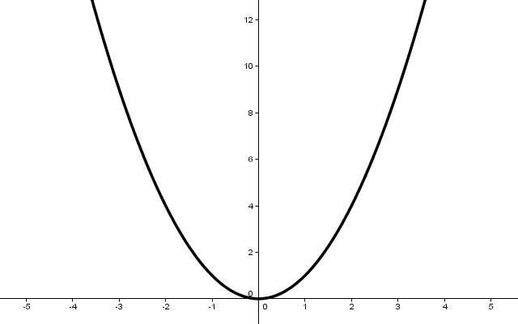

Domini: $(−∞,+∞)$
Imatge: $[0,+∞)$
Període: No té.
Intersecció X: 0
Intersecció Y: 0
Creixement: $(−∞,0)$decreixent, $(0,+∞)$creixent
Mínims i màxims: Mínim en x = 0
Assímptotes verticals: No té
Assímptotes horitzontals: No té
Simetria: Respecte de l’eix Y
Funció parell/senar: Funció parell
Derivada: $f'(x)=2x$
Funció inversa: $f^{−1}(x)=\sqrt{x} \text{si} x>0$(localment)
Amb calculadora científica: 
8. Funció cúbica.

$$f(x)=x^{3}$$

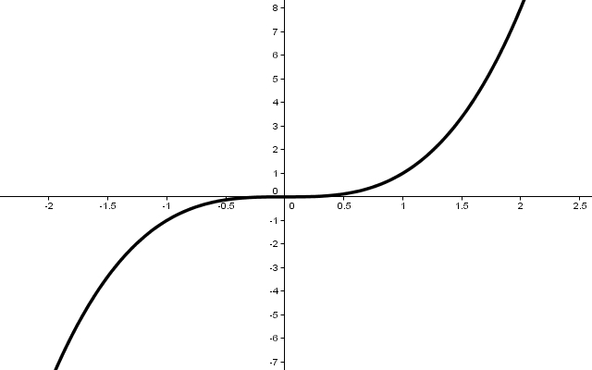

Domini: $(−∞,+∞)$
Imatge: $(−∞,+∞)$
Període: No té.
Intersecció X: 0
Intersecció Y: 0
Creixement: Creixent.
Mínims i màxims: No té.
Assímptotes verticals: No té
Assímptotes horitzontals: No té
Simetria: Simetria central respecte a l’origen.
Funció parell/senar: Funció senar
Derivada: $f'(x)=3x^{2}$
Funció inversa: $f^{−1}(x)=\sqrt[3]{x}$
Amb calculadora científica: 

9. Funció arrel quadrada.

$$f(x)=\sqrt{x}$$

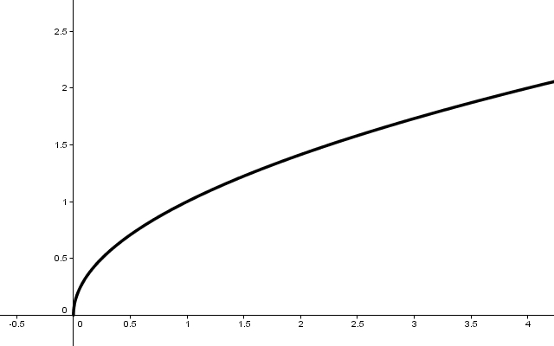

Domini: $[0,+∞)$
Imatge: $[0,+∞)$
Període: No té.
Intersecció X: 0
Intersecció Y: 0
Creixement: Creixent.
Mínims i màxims: No té.
Assímptotes verticals: No té.
Assímptotes horitzontals: No té.
Simetria: No té.
Funció parell/senar: ---
Derivada: $f'(x)=\frac{1}{2\sqrt{x}}$
Funció inversa: $f^{−1}(x)=x^{2}$
Amb calculadora científica: 
10. Funció exponencial general.

$$f(x)=a^{x} (a>0,a≠1)$$

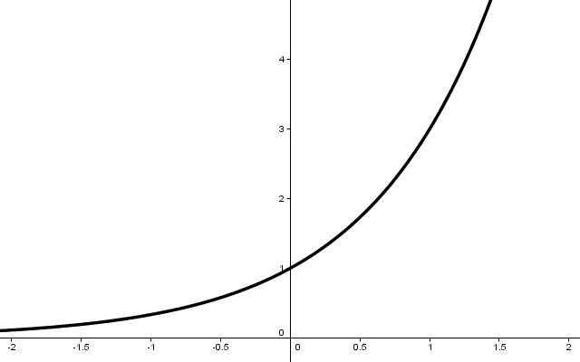

Domini: $(−∞,+∞)$
Imatge: $(0,+∞)$
Període: No té.
Intersecció X: No té.
Intersecció Y: 1
Creixement: Creixent.
Mínims i màxims: No té.
Assímptotes verticals: No té.
Assímptotes horitzontals: Eix de les X
Simetria: No té.
Funció parell/senar: ---
Derivada: $f'(x)=a^{x}\text{ln}(a)$
Funció inversa: $f^{−1}(x)={\text{log}}_{a}(x)$
Amb calculadora científica: 
11. Funció exponencial de base e.

$$f(x)=e^{x}$$
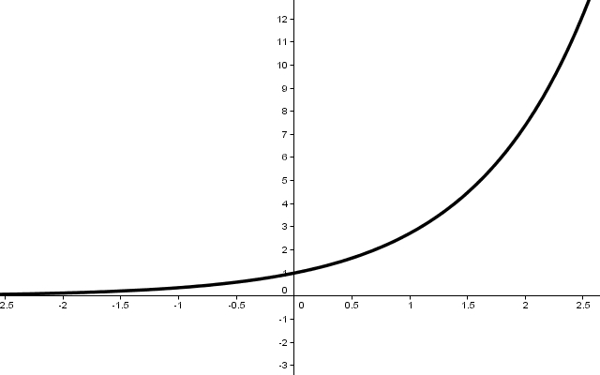

Domini: $(−∞,+∞)$
Imatge: $(0,+∞)$
Període: No té.
Intersecció X: No té.
Intersecció Y: 1
Creixement: Creixent.
Mínims i màxims: No té.
Assímptotes verticals: No té.
Assímptotes horitzontals: Eix de les X
Simetria: No té.
Funció parell/senar: ---
Derivada: $f'(x)=e^{x}$
Funció inversa: $f^{−1}(x)=\text{ln}(x)$
Amb calculadora científica: 
12. Funció logarítme de base a.

$$f(x)={\text{log}}_{a}(x)$$

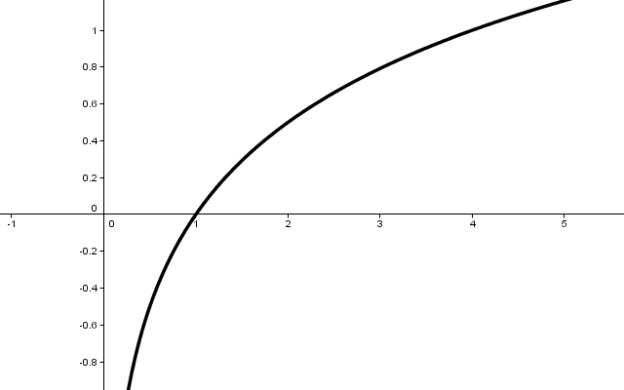

Domini: $(0,+∞)$
Imatge: $(−∞,+∞)$
Període: No té.
Intersecció X: 1
Intersecció Y: No té
Creixement: Creixent.
Mínims i màxims: No té.
Assímptotes verticals: L’eix Y
Assímptotes horitzontals: Eix de les X
Simetria: No té.
Funció parell/senar: ---
Derivada: $f'(x)=\frac{1}{x}{\text{log}}_{a}e=\left(\frac{1}{\text{ln}(a)}\right)\frac{1}{x}$
Funció inversa: $f^{−1}(x)=a^{x}$
Amb calculadora científica: Mitjançant la fórmula ${\text{log}}_{a}(b)=\text{log}(b)\text{/log}(a)$

13. Funció logaritme natural.

$$f(x)=\text{ln}(x)$$

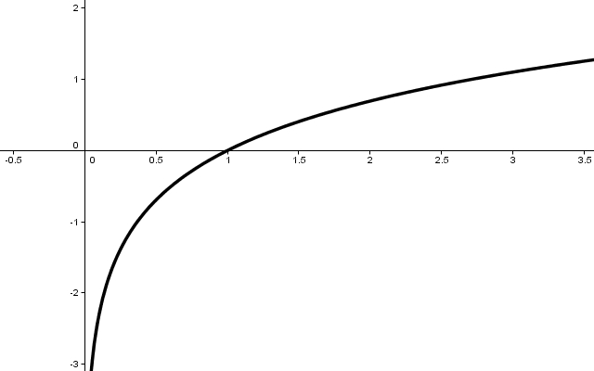

Domini: $(0,+∞)$
Imatge: $(−∞,+∞)$
Període: No té.
Intersecció X: 1
Intersecció Y: No té
Creixement: Creixent.
Mínims i màxims: No té.
Assímptotes verticals: L’eix Y.
Assímptotes horitzontals: No té.
Simetria: No té.
Funció parell/senar: ---
Derivada: $f'(x)=\frac{1}{x}$ ( tipus 6 )
Funció inversa: $f^{−1}(x)=e^{x}$ ( tipus 11 )
Amb calculadora científica: 
14. Funció logaritme de base 10.

$$f(x)=\text{log}(x)$$

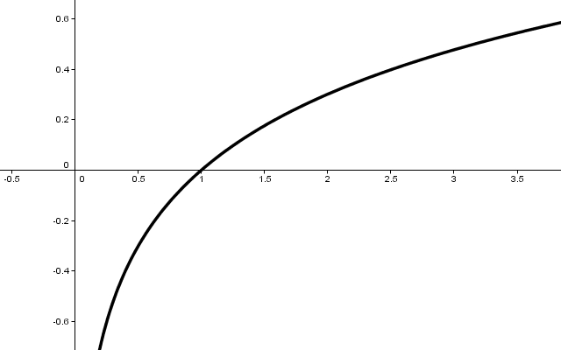

Domini: $(0,+∞)$
Imatge: $(−∞,+∞)$
Període: No té.
Intersecció X: 1
Intersecció Y: No té
Creixement: Creixent.
Mínims i màxims: No té.
Assímptotes verticals: L’eix Y.
Assímptotes horitzontals: No té.
Simetria: No té.
Funció parell/senar: ---
Derivada: $f'(x)=\frac{1}{x}\text{log}e=\left(\frac{1}{\text{ln}(\text{10})}\right)\frac{1}{x}$
Funció inversa: $f^{−1}(x)={\text{10}}^{x}$ ( tipus 11 )
Amb calculadora científica: 
15. Funció sinus.

$$f(x)=\text{sin}(x)$$

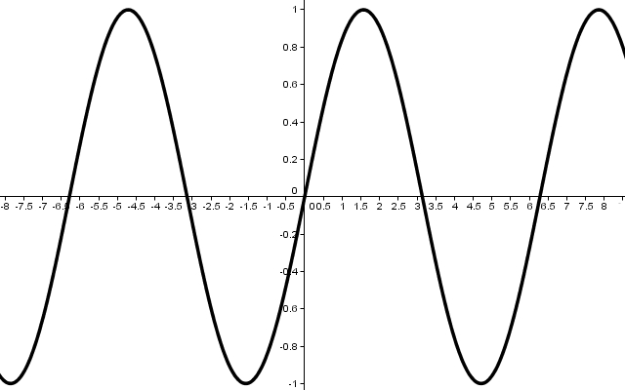

Domini: $(−∞,+∞)$
Imatge: $\left[−1,1\right]$
Període: $2π$
Intersecció X: $\left\{nπ\right\}$
Intersecció Y: 0
Creixement: Creixent en $\left(−\frac{π}{2},+\frac{π}{2}\right)$, decreixent en $\left(\frac{π}{2},\frac{3π}{2}\right)$ (periòdicament)
Mínims i màxims: Màxim en $\left(\frac{π}{2},1\right)$, mínim en $\left(\frac{3π}{2},−1\right)$ i múltiples.
Assímptotes verticals: No té.
Assímptotes horitzontals: No té.
Simetria: Respecte a l’origen
Funció parell/senar: Funció senar
Derivada: $f'(x)=\text{cos}(x)$ ( tipus 16 )
Funció inversa: $f^{−1}(x)=\text{arcsin}(x)$ (localment) ( tipus 18 )
Amb calculadora científica: 
16. Funció cosinus.

$$f(x)=\text{cos}(x)$$

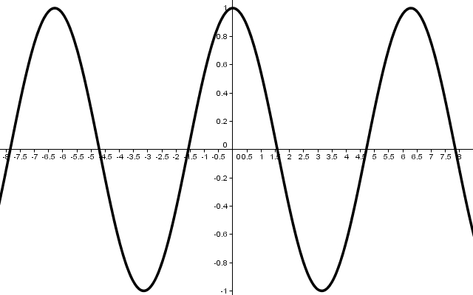

Domini: $(−∞,+∞)$
Imatge: $\left[−1,1\right]$
Període: $2π$
Intersecció X: $\left\{\frac{π}{2}+nπ\right\}$
Intersecció Y: 1
Creixement: Decreixent en $\left(0,π\right)$, creixent en $\left(π , 2π\right)$ (periòdicament)
Mínims i màxims: Màxim en $\left(2π,1\right)$, mínim en $\left(π,−1\right)$ i múltiples.
Assímptotes verticals: No té.
Assímptotes horitzontals: No té.
Simetria: Respecte a l’eix Y
Funció parell/senar: Funció parell
Derivada: $f'(x)=−\text{sin}(x)$ ( tipus 15 )
Funció inversa: $f^{−1}(x)=\text{arccos}(x)$ (localment) ( tipus 19 )
Amb calculadora científica: 
17. Funció tangent.

$$f(x)=\text{tan}(x)$$

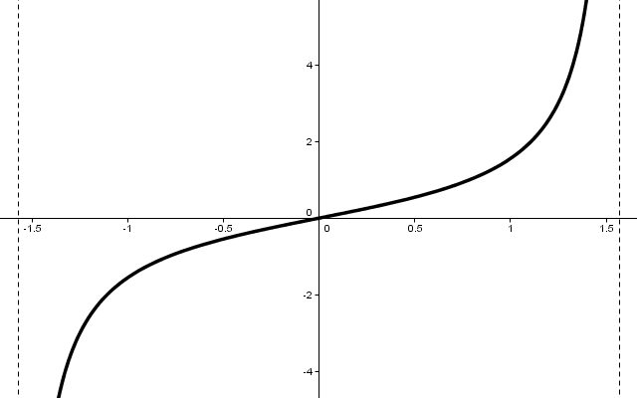

Domini: Totes les $x≠\frac{π}{2}+nπ$
Imatge: $(−∞,+∞)$
Període: $2π$
Intersecció X: $\left\{nπ\right\}$
Intersecció Y: 0
Creixement: Creixent
Mínims i màxims: No té
Assímptotes verticals: $\left\{\frac{π}{2}+nπ\right\}$.
Assímptotes horitzontals: No té.
Simetria: Respecte a l’origen
Funció parell/senar: Funció senar
Derivada: $f'(x)=1+{\text{tan}}^{2}(x)$
Funció inversa: $f^{−1}(x)=\text{arctan}(x)$ (localment) ( tipus 20 )
Amb calculadora científica: 
18. Funció arcsinus.

$$f(x)=\text{arcsin}(x)$$

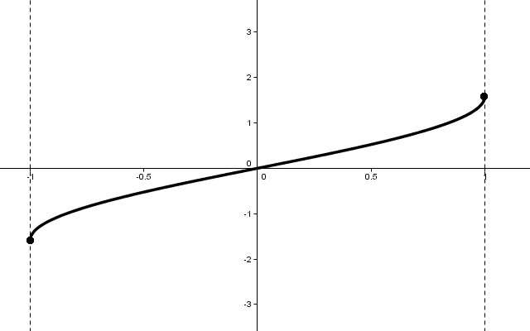

Domini: $\left[−1,1\right]$
Imatge: $\left[−\frac{π}{2},\frac{π}{2}\right]$
Període: ---
Intersecció X: 0
Intersecció Y: 0
Creixement: Creixent
Mínims i màxims: Màxim en $\left(1,\frac{π}{2}\right)$, mínim en $\left(−1,\frac{−π}{2}\right)$
Assímptotes verticals: No té.
Assímptotes horitzontals: No té.
Simetria: Respecte a l’origen
Funció parell/senar: Funció senar
Derivada: $f'(x)=\frac{1}{\sqrt{1−x^{2}}}$
Funció inversa: $f^{−1}(x)=\text{sin}(x)$ ( tipus 15 )
Amb calculadora científica: 
19. Funció Arccosinus.
$$f(x)=\text{arccos}(x)$$

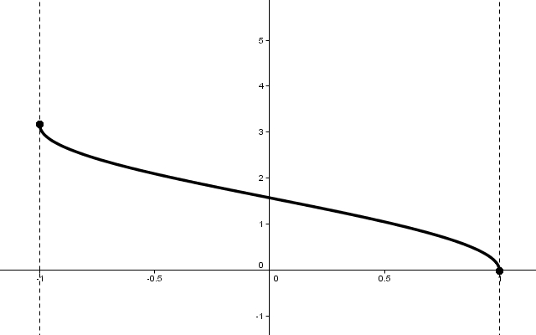

Domini: $\left[−1,1\right]$
Imatge: $\left[0,π\right]$
Període: ---
Intersecció X: 1
Intersecció Y: $\frac{π}{2}$
Creixement: Decreixent
Mínims i màxims: Màxim en $\left(−1,π\right)$, mínim en $\left(1,0\right)$
Assímptotes verticals: No té.
Assímptotes horitzontals: No té.
Simetria: No té.
Funció parell/senar: ---
Derivada: $f'(x)=\frac{−1}{\sqrt{1−x^{2}}}$
Funció inversa: $f^{−1}(x)=\text{cos}(x)$ ( tipus 16 )
Amb calculadora científica: 
20. Funció Arctangent.
$$f(x)=\text{atan}(x)$$

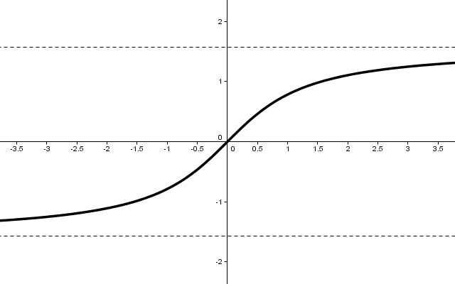

Domini: $(−∞,+∞)$
Imatge: $\left(−\frac{π}{2},\frac{π}{2}\right)$
Període: No té
Intersecció X: 0
Intersecció Y: 0
Creixement: Creixent
Mínims i màxims: No té
Assímptotes verticals: No té.
Assímptotes horitzontals: $y=\frac{π}{2}$ i $y=\frac{−π}{2}$
Simetria: Simètrica respecte a l’origen
Funció parell/senar: Funció senar.
Derivada: $f'(x)=\frac{1}{1+x^{2}}$
Funció inversa: $f^{−1}(x)=\text{tan}(x)$ ( tipus 17 )
Amb calculadora científica: 

21. Funció part entera.
$$f(x)=\left\|x\right\|$$

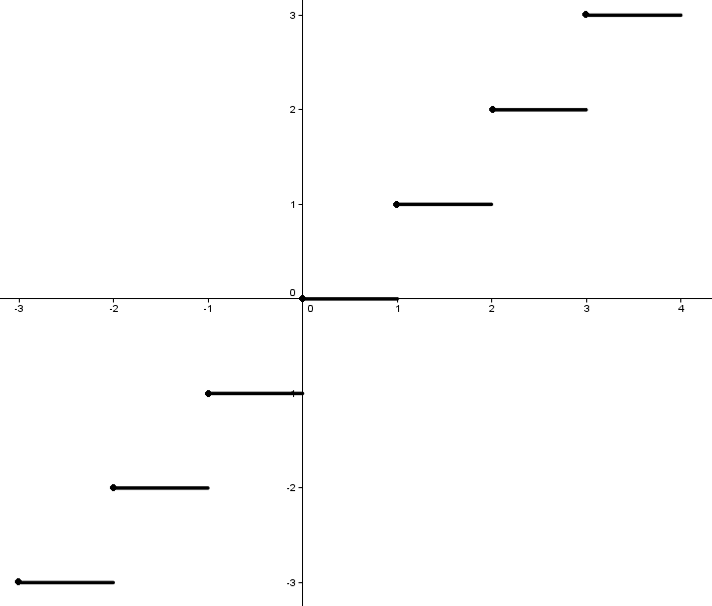

Domini: $(−∞,+∞)$
Imatge: Els nombres enters
Període: No té
Intersecció X: $[0,1)$
Intersecció Y: 0
Creixement: Creixent a salts.
Mínims i màxims: No té
Assímptotes verticals: No té.
Assímptotes horitzontals: No té.
Simetria: ---
Funció parell/senar: ---
Derivada: $f'(x)=0$ si x no és un nombre enter.
Funció inversa: No té.
Amb calculadora científica: ---

